浅谈少先队小干部的培养
天津市西青区小南河中心小学张晓霞

内容摘要：少先队小干部是少先队组织的重要组成部分，是沟通辅导员与少先队员的桥梁和纽带。培养好队干部，不仅有利于队干部素质优化，也有利于建设优秀的少先队集体，促进少先队工作的发展。然而小干部的素质并不是天生具备的,是在辅导员不断培养和工作实践中逐步形成的。
关键词：少先队小干部；自主意识；队干部能力；战胜挫折
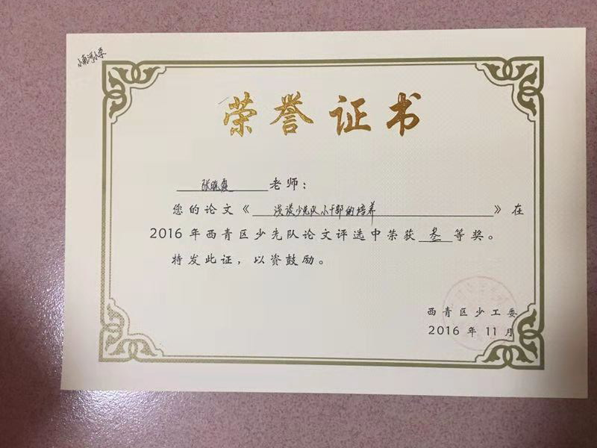
在《少先队辅导员工作纲要》中，明确的提出了辅导员具体工作的目标之一就是：组建、培养少先队组织的小干部，并让队员们熟悉少先队组织生活、承担少先队小家务等相关工作。一个好的集体，队干部所起的作用是不容忽视的。俗话说：“火车跑得快，全靠车头带。”特别是在小学阶段，85%的学校的德育工作，由少先队组织来实施。在学校少先队工作中，培养较高素质的少先队小干部更是意义重大，它不仅能帮助辅导员加强和改进班级管理，促进事业发展，而且能培养队员，特别是小干部的能力，为他们今后的发展打下良好基础。在长期的中队辅导员工作中，我摸索出了点滴经验，下面与大家共同探讨。
一、明确培养队干部的内容
在少先队员这个群体中，队干部和其他队员一样，是接受辅导员教育、指导的对象。少先队辅导员是队员亲密的朋友和指导者，是少先队最为重要的工作力量。辅导员的思想认识和行为直接影响着队员对小干部岗位的认识。所以，作为辅导员，首先要明确培养队干部的内容。辅导少先队干部如何适应自己的本职工作、适应社会，为队员的今后打下基础。
首先，队干部要具有思想素质。要想搞好少先队工作，不单靠队干部自己的力量，还需要具有凝聚力。所有队干部都应同心协力、互帮互助，为共同搞好整个队组织而与队员们共同努力。那凝聚力哪里来？是在平时的工作中积累来的。队干部要比普通队员多一些服务意识，尽自己所能为队员服务，为队员的利益着想。同时，应以身作则，作为队干部，应处处以更高的标准要求自己。少先队组织的干部，不是号令的发布者，而是行动的带头人，同一般队员相比，并没有多大区别，只是大家信任队干部，小干部多了一份为大家服务的责任。
其次，队干部也要具有业务素质。要当好队干部，必须学习掌握一些基本功，练就一些真本领。比如思维敏捷，口齿伶俐，有组织、总结活动的能力，具有号召力；会书写绘画，能出一些板报、手抄报为少先队做宣传。也要会游戏，队干部带领队员玩各种游戏，能巧妙地把大家团结起来。等等这些，能使小干部在组织队活动时显得得心应手。

二、培养队员自主意识
通过公平竞争选拔少先队干部，可以使所有队员明确自己在少先队中具备的权利，树立自主的意识，即每个队员都有权利参与竞争，每个队员都有权利投票选出自己认为合适的队干部。
（一）引导学生展开讨论，自己制定评选干部的标准
在每次竞选之前，我都会组织一次特别的队会，队员们共同制定自己心目中少先队队干部的标准。在队会上大家可以畅所欲言，充分发表自己的看法。常常有队员认为，学习好才能当选队干部；也有队员认为，纪律好能管住自己的才有资格参选；还有的队员认为，不自私，热心为大家服务的队员才有资格……。我不忙于给出结论，而是让大家讨论。最后大家一致认为，队干部应该关心集体，办事认真，作风正派，团结同学，乐于为同学服务。在这样的氛围下得出结论，培养了队员们的自主意识。
（二）让每一个队员明确少先队干部的职责
在明确队干部的标准后，我还要让队员们知道，当选队干部，固然是对这名队员各方面的肯定，但更多的时候，队干部需要牺牲自己的时间和精力，去为少先队、为班集体、为其他队员服务。队干部不仅意味着荣誉，更意味着奉献与职责。只有让小干部们明白这些道理，才有可能尽职、主动地投入到少先队工作中。
（三）民主、公开的竞选队干部
每次竞选之前，我都会通知队员根据自己的特点准备竞选演讲稿。比如竞选组织委员，你需要在演讲稿中阐述自己如何负责在全队普及少先队基本知识，如何负责组织发展少先队员工作，管理队员的登记等。又比如竞选宣传委员，你需要阐述如何组织管理手抄报、黑板报等宣传阵地，有哪些方案可以监督、检查各中队布置、宣传等。在竞选过程中，队员通过演讲的形式向全体队员做自我介绍、自我推荐，陈述自己的工作态度、决心和今后的打算，让大家了解自己、支持自己。由于队干部是通过队员民主选举产生的，所以能得到队员的信赖与支持，这有利于他们更好地开展班队活动，也有利于增强班集体的凝聚力。
（四）明确队干部职责
古人云：“在其位，谋其事。”竞选成功后，我将队干部的工作职责一览表张贴在队室的墙壁上。带领“小干部”认真学习队干部分工细则，并要求他们明确职责，各行其是，以避免相互扯皮和相互推诿。让他们明白，成功当选就是责任上肩，要切实为同学服务，不仅要有工作热情，还要不断完善自我，提高自我，树立自己作为队干部的威信。
三、培养队干部的能力
（一）小心扶植队干部
培养少先队干部的主体意识，是一个长期的过程，尤其需要在日常的点滴工作中不断对队干部进行指导。在少先队集体中，所有队员都是平等的。小干部可以带领大家共同学习，共同进步，做少先队员的“领头羊”。刚当选的少先队小干部，虽然热情高涨，但是他们的能力还要在实践活动中得到锻炼，得到提高。作为辅导员，随时关注队员们的动态，及时召开队委会。辅导队干部一步一步开展工作，让队干部有一个适应的过程。如：办好一期板报，主持好一次升旗仪式，开好一次队会等等。
（二）放手让队干部去做
当放手时且放手，经过一段时间的锻炼，小干部有了一定的工作能力，辅导员应该放手让他们大胆的工作。如果出现问题，我们不要过多批评指责，而要耐心细致地帮助他们分析原因，使他们感到工作失败是难免的，关键要学会从工作中吸取教训，“吃一堑，长一智”，努力在下次工作中做好。比如：一次学校少先队大队布置各中队队课。针对这次活动，我召开一次队干部会议，把我们这次队课的主题和指导思想告诉了队干部们，并通知他们要围绕主题自己找材料，自己设计、策划、组织这次活动，有什么需要我可以帮忙，但我不会干涉的太多。任务分配下去之后，所有队干部都行动起来，他们组织全体队员，人人参与，中队长给队干部们分工，有人负责写串词、有人负责三句半，有人负责指导诗歌朗诵……，每次排练，小干部们都一丝不苟，无比认真。遇到不能解决的事才找到我 ，请我出谋划策。最终，我们的队课得到了一致好评，这让我感到很欣慰。不仅是因为队课的成功，更是因为我看到我们的队干部正在茁壮的成长起来。
四、帮助队员战胜挫折
当然，虽然我们的队干部是优秀的，但他们同时也存在不足。现在的少先队员大都是独生子女，家长娇生惯养的现象屡见不鲜。孩子想要什么就能得到什么，很少尝到困难、挫折的滋味。然而在成为队干部后，在工作中会碰到很多困难。遇到挫折，如果辅导员不及时帮助他们克服，他们也许会中途退却。这就要求辅导员要把“如何让队干部战胜挫折”当作培养队干部的一项非常重要的内容来完成。辅导员在队干部遇到难于克服的困难时，应适时地加以指导和启发，防止他们敷衍了事，半途而废。
五、队干部轮换制
队干部轮换制体现了开放性管理模式。正如民主的意识要从小培养，民主的管理模式也要在班队中构建。少先队干部轮换制要从班队开始实施。实施干部轮换制不仅有利于培养学生的民主意识，还保证了班队管理的民主化，让更多的队员得到锻炼和培养。值得注意的是在做干部轮换工作时，必须让全体队员明确认识到轮换制的好处，激发他们为少先队服务的热情。
培养一支优秀的少先队队干部队伍，是少先队组织建设的一个重要环节，也是辅导员的一项重要的工作内容。我深知，它是一个长期的过程，尤其需要在日常的点滴工作中不断对队干部进行指导、锻炼。我想，只要辅导员肯用心，就一定能拥有一支精干得力的少先队小干部队伍。

